Al-Mustansiriayah University
College Of Engineering
Mechanical Eng. Dept.

Petroleum
البحث يتضمن:
1.مقدمة عن البترول
ما هو البترول اصله
نشانه
كيف تكون(تركيبه)
مشتقات البترول
2.تاريخ النفط
3.كيفية الحصول على البترول
4.انتاج النفط وطرق الكشف عنه وعملية الحفر
5.فوائد ومضار النفط بسبب سوء الاستخدام واستخدام النفط وانواعه

1.البترول:
البترول أو النفط أو ما يطلق عليه كمصطلح أدبي الزيت الخام أو الذهب الأسود، هو سائل لونه أسود أو يميل إلى اللون الأخضر، ويتواجد في طبقات القشرة الأرضيّة العليا، ويتكون النفط من خليط معقد من الهيدروكربونات، ويختلف في تركيبه ومظهره وشدّة نقاوته بحسب المنطقة التي يتمّ استخراجه منها، ويعتبر البترول المصدر الأساسيّ من مصادر الطاقة الأوليّة التي يعتمد عليها الإنسان بشكل أساسيّ، ولكن تعدّدت استخدامات البترول لدى الإنسان فأصبح يستخدمه في إنتاج الطاقة الكهربائية، وتحريك وسائل النقل، وعند القيام بتحليل البترول ينتج الكثير من المنتجات الكيماوية، مثل: المبيدات الحشرية، والأسمدة، وأيضاً يتم إنتاج النايلون، والأقمشة، وبعض الأدوات البلاستيكية، والجلود، والأدوية. تعتبر الولايات المتّحدة الأمريكية هي أكبر مستهلك للبترول في العالم، حيث تبلغ قيمة استهلاكها ما يقارب 80 مليون برميل يومياً، وهذه النسبة تعتبر ربع الإنتاج العالمي من البترول، ويستهلك 4% من سكان الأرض ما يقارب 25% من البترول العالمي.

تركيب النفط
أثناء عمليات التصفية، يتم فصل الكيماويات المكونة للنفط عن طريق التقطير التجزيئي، وهو عملية فصل تعتمد على نقط الغليان النسبية (أو قابلية التطاير النسبية) للمواد المختلفة الناتجة عن تقطير النفط. وتنتج المنتجات المختلفة بترتيب نقطة غليانها بما فيها الغازت الخفيفة ،مثل: الميثان، الإيثان من طرق الكيمياء التحليلية، تستخدم غالبا في أقسام التحكم في الجودة في مصافي البترول.
ويتكون النفط من الهيدروكربونات، وهذه بدورها تتكون من مركبات عضوية تحتوي على الهيدروجين والكربون. وبعض الأجزاء غير الكربونية مثل النيتروجين والكبريت والأكسجين، وبعض الكميات الضئيلة من الفلزات مثل الفاناديومأو النيكل، ومثل هذه العناصر لا تتعدى 1% من تركيب النفط.
وأخف أربعة ألكانات هم: ميثان CH₄، إيثان C₂H₆، بروبان C₃H₈، بوتان C₄H₁₀. وهم جميعا غازات. ونقطة غليانهم -161.6 C° و-88 C° و-42 C° و-0.5 C°، بالترتيب (-258.9، -127.5، -43.6، -31.1 F°)
منتجات السلاسل الكربونية C₅₋₇ كلها خفيفة، وتتطاير بسهولة، نافثا نقية. ويتم استخدامهم كمذيبات وسوائل التنظيف الجاف ومنتجات تستخدم التجفيف السريع الأخرى. أما السلاسل الأكثر تعقيدا من C₆H₁₄ إلى C₁₂H₂₆ فهي تكون مختلطة بعضها البعض وتكون البنزين (الجازولين). ويتم صنع الكيروسين من السلاسل الكربونية C₁₀ إلى C₁₅. ثم وقود ديزل وزيت المواقد في المدى من C₁₀ إلى C₂₀. أما زيوت الوقود الأثقل من ذلك فهي تستخدم في محركاتالسفن. وجميع هذه المركبات النفطية سائلة في درجة حرارة الغرفة.
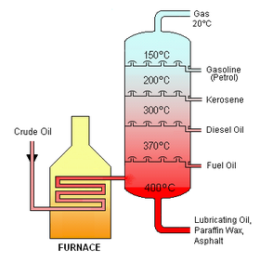
منتجات التقطير الجزئي للنفط الخام
زيوت التشحيم والشحم شبه الصلب وال فازلين تتراوح من C₁₆ إلى C₂₀.
السلاسل الأعلى من C₂₀ تكون صلبة، بداية من شمع البرافين، ثم بعد ذلك القطران، القار، الأسفلت، وتتواجد هذه المواد الثقيلة في قاع برج التقطير.
يعطي التسلسل التالي مكونات النفط الناتجة بحسب تسلسل درجة غليانها تحت تأثير الضغط الجوي في التقطير التجزيئي بالدرجة المئوية:
- إثير بترول : 40 – 70 C° يستخدم كمذيب
- بنزين خفيف: 60 – 100 C° يستخدم كوقود للسيارات
- بنزين ثقيل: 100- 150 C° يستخدم كوقود للسيارات
- كيروسين خفيف: 120 – 150 C° يستخدم كمذيب ووقود للمنازل
- كيروسين: 150 – 300 C° يستخدم كوقود للمحركات النفاثة
- ديزل: 250 – 350 C° يستخدم كوقود ديزل / وللتسخين
- زيت تشحيم: > 300 C° يستخدم زيت محركات
- الأجزاء الغليظة الباقية: قار، أسفلت، شمع، وقود متبقي.

مصدر البترول
يرجع أصل البترول إلى الكائنات الحية الدقيقة التي عاشت في البحار، حيث إنّه من المعروف أنّ الكرة الأرضيّة كانت مغمورة بالمياه بشكل كامل، وتعيش فيها كائنات متنوّعة، وعندما انحسرت المياه وتكوّنت اليابسة بقيت هذه الكائنات عالقة على اليابسة ومع الوقت طُمرت في باطن الأرض وتحلّلت بفعل البكتيريا اللاهوائية، وتكوّنت طبقة من المواد العضوية المختلطة بالطين، ومع مرور الزمن ووجود الضغط والحرارة تحوّلت هذه المواد العضوية إلى بترول وتحوّل الطين إلى صخور رسوبيّة، وتوجد بعض النظريّات التي تفسّر تكوّن البترول وتختصر بثلاث نظريّات،
هي النظريّة البيولوجية والنظريّة الكيميائية والنظريّة المعدنية:
ية التي كانت في العصور القديمة وخاصة الأحياء البحرية التي دفت واختلطت بالرمال وبرواسب أخرى، ومع الوقت تحولت إلى صخور رسوبية وتعرّضت لضغوط هائلة من حرارة وغيرها من العوامل فتكوّنت الصخور الرسوبية وهي الصخور التي تحمل في ثناياها البقايا العضوية التي تتميّز بغناها بمادة الكربون والهيدروجين والتي تتحول إلى مواد هيدروكربونية التي يتكون منها البترول والغاز الطبيعي، والأهم هو نشاط البكتيريا اللاهوائية التي قام بانتزاع الأكسجين والكبريت والنيتروجين من خلايا الكائنات الحية؛ هذه النظريّة هي الأكثر قبولاً بين العلماء المعاصرين لعدة أسباب وهي: أنّ حقول البترول التي يتم اكتشافها غالباً ما تكون في صخور رسوبية أو قريبة من شواطئ. أنّ الزيوت التي يتم استخراجها من باطن الأرض تحتوي على مركبات عضوية. أنّ البترول المستخرج يتمّيز بخاصية النشاط الضوئي وهذه الخاصية تنفرد بها المواد العضوية. النظريّة المعدنية
تقول هذه النظريّة أنّ البترول غير عضوي، وأنّ أصله معدني ويتكوّن نتيجة بخار الماء الذي تتعرّض له رواسب كربيدات الفلزات المتواجدة في باطن الأرض، حيث إنّ كربيد الكالسيوم عند تفاعله مع الماء يكوّن الهيدركوبون غير المشبع، ولكن رواسب الكربيدات نادرة ولم تكن موجودة بكميات هائلة وكافية لاستخراج الكميات الهائلة من البترول والتي ما زالت متواجدة في باطن الأرض.
النظريّة الكيميائية
تفترض هذه النظريّة أنّه وفي الزمن القديم اتّحد الهيدروجين مع الكربون ليتكون الهيدروكربونات، وبعد ذلك انتشرت في باطن الأرض واختزنت بها، وتفترض هذه النظريّة أنّ البترول متواجد في كافة أنحاء الكرة الأرضيّة، وما يناقض ذلك أنّ منطقة الخليج العربي وحدها تحتوي على أكثر من ثلثي الاحتياطي العالمي وتم تأكيد ذلك، وليس من المعقول أن الكائنات الحية كثيرة لدرجة تغطّي مساحة الكرة الأرضيّة، ويوجد الكثير من العلماء الذين يصدقون هذه النظريّة حتّى أنه تمت عمليات حفر على أعماق تزيد عن خمسة ألاف متر في روسيا والسويد والولايات المتحدة حتّى يؤكدوا نظريتهم ولكن دون جدوى......

مشتقات البترول
مشتقات البترول:- زيت البترول المسال 10%: ويُستخرج منه الإيثانول، وغاز البروبين، وغاز البيوتان، وهي تُستعمل في وقود التدفئة، وفي الطبخ، وفي الكيميائيات، ومزيج من وقود السيارات. الزيت الخفيف 35%: ويُستخرج منه النفط، والجازولين، ويُستعمل في صناعات البتروكيماويات، وتحويلها إلى وقود سيارات. الزيت المرشح 35%: ويُستخرج منه كيروسين الطائرات، والديزل، ووقود التدفئة، وزيت مضخات، ويُستعمل في وقود الملاحة، ووقود السيارات، ووقود التدفئة المحلي. الزيت الزائد أو الفضلة 20%: ويُستخرج منه زيت وقود المفلوق، والأسفلت، والزفت، والفحم الصناعي، والكبريت، ويُستخدم في وقود السفن، وفي تعبيد الطرق، وصناعة الحديد، والصناعة الكيميائية. مجالات استعمال مشتقات البترول:- ١- الصناعة:- دخل النفط في الكثير من الصناعات المهمة، حيث يُستخدم في السلم، والحرب، وفي إنتاج أكثر من ثلاثة ألاف مُنتج صناعي بشكل كلي، أو جزئي، ويدخل أيضاً في الصناعات الزراعية، والصحية، والحربية، ومصانع النسيج، والمطابع الورقية، والاستعمالات المنزلية، وتعبيد الطرق، ومن الصناعات التي يدخل البترول في صناعتها الأسمدة الكيماوية، والنايلون، والمبيدات الحشرية، إضافة إلى الأطباق، وأدوات التجميل، وخراطيم المياه، والطاولات، والأغطية للبيوت، والحدائق، والمتفجرات، والصناعات البتروكيماوية. ٢-الطاقة يدخل البترول في توليد الكهرباء، ويعود ذلك إلى سهولة استخدامه، وقلة تكلفته، وقلة خطورته في تلويث البيئة والحياة، كما يُستعمل في إنارة المصانع، والمنازل، والمركبات، وأعمال المنشآت الضخمة، ويُستخدم في المجالات المدنية والعسكرية، وفي عمليات النقل البري، والبحري، والجوي في القطارات، والطائرات، والمركبات، والأسلحة من المدرعات، والبوارج البحرية، وتصنيع الغازات الفتاكة السامة التي تُعد سلاح حرب مُدمر. ٣-الحرب يُعد الحرب البترول مورداً اقتصادياً استعملته الدول النفطية كأسلوب ضغط اقتصادي وسياسي على الدول الأخرى كغايات، وأهداف لمدة زمنية مُحددة، واستعمل العرب البترول كسلاح في عام 1973م ضد أمريكا وهولندا؛ وذلك نتيجة لدعمهم لإسرائيل، وفي عام 1991م استعمل البترول في حرب الخليج الثانية ضد العراق، وذلك من خلال منع وتوقيف العراق من بيع البترول، وتصديره كوسيلة ضغط، وعقوبة دولية على العراق، مما أثر على تدهور الحياة الاقتصادية، والمعيشية للشعب العراقي. ٤-الاقتصاد:- يُعتبر البترول وسيلة للحصول على العملات الأجنبية وتداولها، ووثق العلاقات السياسية، والاقتصادية بين الدول العربية، والدول الغربية، فقد شكل قوة إقليمية، وعالمية للدول المصدرة، ولجأت بعض الدول إلى استعمال البترول مع دول الغرب كطريقة لتبادل المعدات المدنية والعسكرية، والخبرات العلمية في مجال التكنولوجيا

2.تاريخ النفط:
تم حفر أول بئر للبترول في الصين في القرن الرابع الميلادي أوقبل ذلك. وكان يتم إحراق الزيت لتبخير الماء المالح لإنتاج الملح. وبحلول القرن العاشر، تم استخدام أنابيب الخيزران لتوصيل الأنابيب لمنابع المياه المالحة. في القرن الثامن الميلادي، كان يتم رصف الطرق الجديدة في بغداد باستخدام القار، الذي كان يتم إحضاره من من ترشحات البترول في هذه المنطقة. في القرن التاسع الميلادي، بدأت حقول البترول في باكو، أذربيجان بإنتاج البترول بطريقة اقتصادية لأول مرة. وكان يتم حفر هذه الحقول للحصول على النفط، وتم وصف ذلك بمعرفة الجغرافي ماسودي في القرن العاشر الميلادي، وأيضا ماركو بولو في القرن الثالث عشر الميلادي، الذي وصف البترول الخارج من هذه الآبار بقوله أنها مثل حمولة مئات السفن. شاهد أيضا الحضارة الإسلامية. ويبدأ التاريخ الحديث للبترول في عام 1853، باكتشاف عملية تقطير البترول. فقد تم تقطير البترول والحصول منه على الكيروسين بمعرفة إجناسى لوكاسفيز، وهو عالم بولندي. وكان أول منجم زيت صخري يتم إنشائه في بوربكا، بالقرب من كروسنو في جنوب بولندا، وفي العام التالي لذلك تم بناء أول معمل تكرير (في الحقيقة تقطير) في يولازوفايز، وكان أيضا عن طريق لوكاسفيز. وانتشرت هذه الاكتشافات سريعا في العالم، وقام ميرزوف ببناء أول معمل تقطير في روسيا في حقل الزيت الطبيعي في باكو في عام 1861
بئر بترول في كاليفورنيا، 1938
وبدأت صناعة البترول الأمريكية باكتشاف ادوين راك للزيت في عام 1859، بالقرب من تيتوسفيل - بنسلفانيا. وكان نمو هذه الصناعة بطيء نوعا ما في القرن الثامن عشر الميلادي، وكانت محكومة بالمتطلبات المحدودة للكيروسين ومصابيح الزيت. وأصبحت مسألة اهتمام قومية في بدايات القرن العشرين، عند بداية استخدام محركات الاحتراق الداخلية مما أدى لزيادة طلب الصناعة بصفة عامة على البترول. وقد استنفذت الاكتشافات الأولى في أمريكا في بنسفانياوأونتاريو، مما أدى إلى "أزمة زيت" في تكساسا، أوكلاهوما، كاليفورنيا.
وحاليا فإنه تقريبا 90% من احتياجات السيارات للوقود يتم الوفاء بها عن طريق البترول. ويشكل البترول تقريبا 40% من الاستهلاك الكلي للطاقة في الولايات المتحدة، ولكنه يشكل تقريبا 2% فقط في توليد الكهرباء. وقيمة البترول تكمن في إمكانية نقله، كمية الطاقة الكبيرة الموجودة فيه، والتي تكون مصدر لمعظم المركبات، وكمادة أساسية في لعديد من الصناعات الكيمياوية، مما يجعله من أهم البضائع في العالم. وكان الوصول للبترول سببا في كثير من التشابكات العسكرية، بما فيها الحرب العالمية الثانية، حرب العراق وإيران. وتقريبا 80% من مخزون العالم للبترول يتواجد في الشرق الأوسط، وتقريبا 62.5 % منه في الخمس دول: المملكة العربية السعودية، الإمارات العربية المتحدة، العراق، الكويت، إيران. بينما تمتلك أمريكا تقريبا 3%

3.Locating the oil field
Geologists use seismic surveys to search for geological structures that may form oil reservoirs. The "classic" method includes making an underground explosion nearby and observing the seismic response that provides information about the geological structures under the ground. However, "passive" methods that extract information from naturally occurring seismic waves are also used.
Other instruments such as gravimeters and magnetometers are also used in the search for petroleum. Extracting crude oil normally starts with drilling wells into an underground reservoir. When an oil well has been tapped, a geologist (known on the rig as the "mudlogger") will note its presence. Such a "mudlogger" is known to be sitting on the rig. Historically in the United States, some oil fields exist where the oil rose naturally to the surface, but most of these fields have long since been used up, except in certain places in Alaska. Often many wells (called multilateral wells) are drilled into the same reservoir, to ensure that the extraction rate will be economically viable. And some wells (secondary wells) may be used to pump water, steam, acids or various gas mixtures into the reservoir to raise or maintain the reservoir pressure so as to maintain an economic extraction rate.
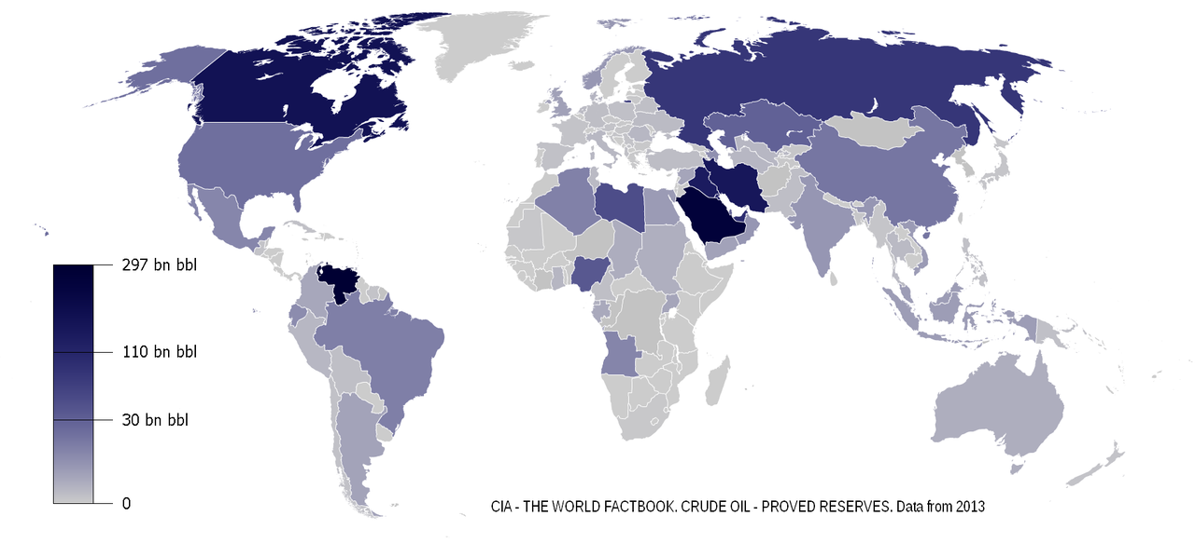

Drilling
The oil well is created by drilling a long hole into the earth with an oil rig. A steel pipe (casing) is placed in the hole, to provide structural integrity to the newly drilled well bore. Holes are then made in the base of the well to enable oil to pass into the bore. Finally a collection of valves called a "Christmas Tree" is fitted to the top , the valves regulate pressures and control flow.
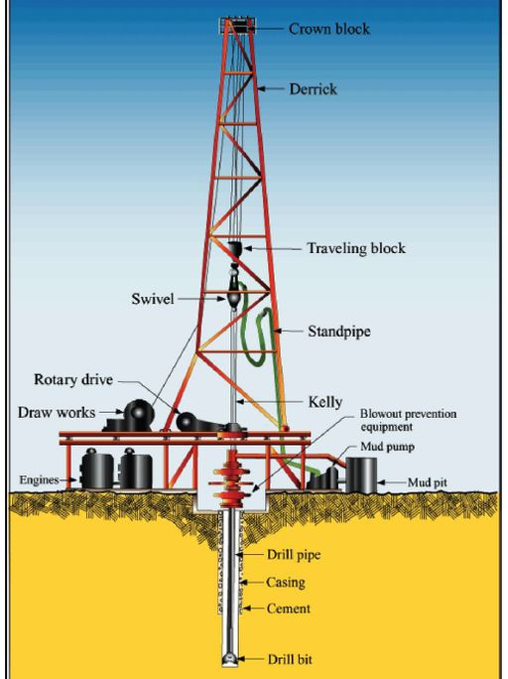

Oil extraction and recovery
Primary recovery
During the primary recovery stage (also called the 'Kareem Stage'), reservoir drive comes from a number of natural mechanisms. These include: natural water displacing oil downward into the well, expansion of the natural gas at the top of the reservoir, expansion of gas initially dissolved in the crude oil, and gravity drainage resulting from the movement of oil within the reservoir from the upper to the lower parts where the wells are located. Recovery factor during the primary recovery stage is typically 5-15%.
While the underground pressure in the oil reservoir is sufficient to force the oil to the surface, all that is necessary is to place a complex arrangement of valves (the Christmas tree ) on the well head to connect the well to a pipeline network for storage and processing. Sometimes pumps, such as beam pumps and electrical submersible pumps (ESPs), are used to bring the oil to the surface; these are known as artificial lifting mechanisms.

Secondary recovery

Over the lifetime of the well, the pressure falls and at some point there is insufficient underground pressure to force the oil to the surface. After natural reservoir drive diminishes, secondary recovery methods are applied. They rely on the supply of external energy into the reservoir in the form of injecting fluids to increase reservoir pressure, hence replacing or increasing the natural reservoir drive with an artificial drive. Secondary recovery techniques increase the reservoir's pressure by water injection, natural gas reinjection and gas lift, which injects air, carbon dioxide or some other gas into the bottom of an active well, reducing the overall density of fluid in the wellbore. Typical recovery factor from water-flood operations is about 30%, depending on the properties of the oil and the characteristics of the reservoir rock. On average, the recovery factor after primary and secondary oil recovery operations is between 35 and 45%.

Installation of oil
During the filtration processes, the constituents of the oil are separated by fractional distillation, a process of separation based on the relative boiling points (or relative volatilities) of the different substances resulting from the oil distillation. Different products are produced by boiling point, including light gaseous, such as methane and ethane from analytical chemistry methods, often used in quality control sections of oil refineries.
The oil consists of hydrocarbons, which in turn consist of organic compounds containing hydrogen and carbon. And some non-carbon parts such as nitrogen, sulfur, oxygen, and some trace metals such as vanadium or nickel, such elements do not exceed 1% of the composition of oil.
The four lighter alkanets are: methane CH4, ethane C2H6, propane C3H8, Bhutan C4H10. They are all gases. And their boiling point is -161.6 C °, -88 C °, -42 C and -0.5 C °, respectively (-258.9, -127.5, -43.6, -31.1 F °)
The products of carbon chains C5-7 are all light, and fly easily, pure naphtha. They are used as solvents, dry cleaning fluids and other quick-drying products. The more complex chains from C6H14 to C12H26 are mixed together and gasoline (gasoline). Kerosene is made from carbon chains C10 to C15. Then fuel diesel and oil burners in the range from C10 to C20. Fuel oils heavier are used in ship engines. All these oil compounds are liquid at room temperature. Distillation products for crude oil Lubricants, semi-solid grease and Vaseline range from C16 to C20.The higher chains of C20 are solid, beginning with paraffin wax, then tar, bitumen, and asphalt. These heavy materials are located at the bottom of the distillation tower.

The following sequence gives the resulting oil components according to the sequence of their boiling point under atmospheric pressure in the fractional distillation by percentage:
- Ether: 40-70 ° C Used as solvent
- Light gasoline: 60 - 100 ° C Used as fuel for cars
- Heavy gasoline: 100- 150 ° C Used as fuel for cars
- Light kerosene: 120 - 150 ° C Used as solvent and fuel for homes
- Kerosene: 150-300 ° C Used as fuel for jet engines
- Diesel: 250 - 350 ° C Used as diesel fuel / for heating
- Lubricating oil:> 300 C ° Used motor oil
- The remaining large parts: tar, asphalt, wax, residual fuel.

4.انتاج النفط وطرق الكشف عنه وعملية الحفر:

تم اكتشاف النفط صدفه اثناء حفر العمال فى احدى مدن ولاية بنسلفانيا في الولايات المتحده الامريكيه للبحث عن الملح فلاحظ العمال وجود سائل لزج اسود اللون يخرج من حفر الملح ويسبب لهم مشاكل اثناء عمليه تكرير الملح ,فتم تجميع كميه من هذه الماده وقام احد الصيادله بعملية تكرير لها في المعمل واستطاع هذا الصيدلاني الحصول على كميه نقيه من هذا السائل تصلح لأستخدامها في الاضاءه بدلا من الشمع المستخدم في معامل الملح.
طرق الكشف عنه

على الرغم من قدم اكتشاف البترول وتطور وسائل واداوات الكشف عنه الا ان عملية الكشف مازالت معقده وذات كلفه ماليه عاليه ويعود ذلك الى تعقيدات التركيب الجيولوجي لطبقات الصخور التي يمكن ان يوجد فيها البترول فلا توجد نماذج ثابته او معايير محدده يمكن من خلالها حصر اماكن تواجده من حيث العمق ولامن حيث نوع الصخور علاوة على صعوبه تقدير الكميه هل هي على مستوى تجاري او غير ذلك.
الطرق الحديثه المستخدمه للكشف عنه

أ.المسح الجيولوجي الطبقي :تستخدم فيه اداوات الاستشعار عن بعد لتصوير طبقات الارضللتعرف على الاختلافات بين التراكيب الصخريه وتحديد المساحات التي يمكن ان يتجمع بها النفط ويعتمد على الاقمار الصناعيه في تصويرمساحات واسعه من الارض والتعرف على ثروات الارض المعدنيه والبتروليه.
ب.المسح الجيوفيزيائي:هوالاستكمال العملي لاستخراج المعلومات المطلوبه من خلال الصور التي تم الحصول عليها اذ يتم التعرف من خلالها على بنيه الطبقات الارضيه وتحديد مكامن النفط وقد ساعدت الحاسبات الاليه على سرعه استخلاص المعلومات المفيده.
ج.المسح السيزيمي(الزلزالي):يتم الحصول على معلومات عن التركيب الجيولوجي للموقع من خلال عمل تفجيرات صغيره قريبه من السطح ومن خلال انعكاس صوت هذا التفجير يتم الحصول على المعلومات الجيولوجيه.
د.طريقة الجاذبيه:تعتمد هذه الطريقه على الاختلافات في الجاذبيه بين انواع الصخور المختلفه بسبب اختلاف كثافتها.
هـ.الطريقه المغناطيسيه:يستخدم فيها المسح المغناطيسي.
و.الطريقه الكهربائيه.
عملية حفر ابار النفط وانتاجه
البئر :ماهو الا ثقب عميق في باطن الارض يصل الى الطبقه الحامله للبترول .
اما تعريف جهاز الحفر:مجموعه من المعدات والانشاءات اللازمه لاختراق قشره الارض.
تقسم اجهزة الحفر حسب حجمها الى (أ) صغيره: كالتي تستخدم في الحفر الكشفي وابار المياه والبحوث البيئيه.
(ب) ضخمه :قادره على حفر مئات الامتار من قشرة الارض وتستخدم مضخات كبيره لضخ مائع الحفر.
لحفر البئر يتطلب اجهزة خاصه لها وضائف منها:
أ.رفع وتنزيل عمود الحفر.
ب.توليد عزم دوران لتمكين المثقاب من ثقب الصخور.
ج.ضخ مائع الحفر لرفع ناتج الحفر من القاع الى السطح.
طاقم جهاز الحفر
رئيس الجهاز
نائب رئيس الجهاز
حفار
مساعد حفار
عامل حفر اعلى البرج
عامل حفر
مساعد عامل حفر
5.فوائد ومضار النفط:
**هذا البحث مختصر جدا واخذ المواضيع المهمة فقط بما يناسب اختصاصنا كمهندسين نفط ....لان النفط هو الذهب الاسود وهذا التعبير كافي..
اعداد كل من الطلبة:
- جعفر سعد علي
- شمس نزار
- ضرغام صباح
- سمر عيسى
- رياحين داخل
- حوراء جليل
- اميرة عامر
- سرى سلام
- حيدر هاشم
- براء محمد
- حسن جاسم

شكر وتقدير لدكتورة سرور ..................

